Университет ИТМО

**Информационно-управляющие системы**

**О Т Ч Е Т**

**по лабораторной работе 1**

**«**Интерфейсы ввода.вывода общего назначения (GPIO)**»**

Группа Р33301

Вариант 1

Студент: Савон Г.К.

Преподаватель: Ключев А.О.

Санкт-Петербург, 2022

Пособие:<https://github.com/lmtspbru/SDK-1.1M>

**Задание:**

Разработать и реализовать драйверы GPIO (управление светодиодными индикаторами

и обработка нажатий кнопки контроллера SDK-1.1М). Написать программу с использованием

разработанных драйверов по алгоритму, соответствующему варианту задания.

Вариант 1.

Сымитировать работу светофора пешеходного перехода. В режиме по умолчанию светофор переключает цвета в следующем режиме: зелёный-мигающий зелёный-жёлтый-красный зелёный…, при этом период красного значительно больше. При нажатии кнопки происходит переключение с красного на зелёный, но два включения «зелёных» не могут идти сразу друг за другом – между ними должен быть период, больше или равный ¼ периода красного.

**Блок-схема алгоритма:**

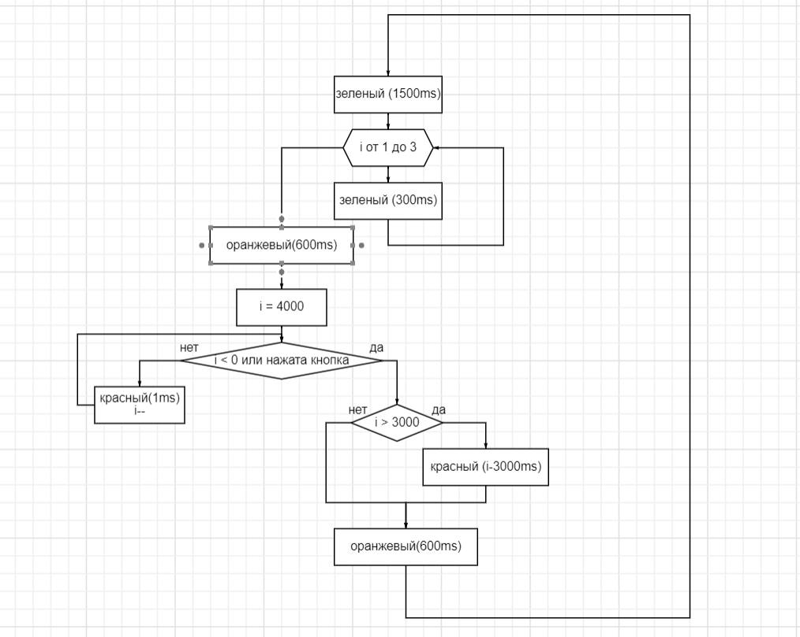

**Код:**

**...**

**int i;**

**while (1)**

**{**

**/*горит зеленый*/**

**HAL_GPIO_TogglePin(GPIOD, GPIO_PIN_13);**

**HAL_Delay(1500);**

**/*мигает зеленый*/**

**for(i = 0; i < 7; ++i)**

**{**

**HAL_GPIO_TogglePin(GPIOD, GPIO_PIN_13);**

**HAL_Delay(300);**

**}**

**/*горит оранжевый*/**

**HAL_GPIO_TogglePin(GPIOD, GPIO_PIN_14);**

**HAL_Delay(600);**

**HAL_GPIO_TogglePin(GPIOD, GPIO_PIN_14);**

**/*горит красный*/**

**HAL_GPIO_TogglePin(GPIOD, GPIO_PIN_15);**

**i = 4000;**

**/*ждем до нажатия кнопки или до окончания времени красного*/**

**while(i > 0 && HAL_GPIO_ReadPin(GPIOC, GPIO_PIN_15) != GPIO_PIN_RESET){**

**HAL_Delay(1);**

**i--;**

**}**

**/*если красный горел недостаточно долго, то пусть еще погорит*/**

**if(i > 3000)**

**HAL_Delay(i-3000);**

**HAL_GPIO_TogglePin(GPIOD, GPIO_PIN_15);**

**/*горит оранжевый*/**

**HAL_GPIO_TogglePin(GPIOD, GPIO_PIN_14);**

**HAL_Delay(600);**

**HAL_GPIO_TogglePin(GPIOD, GPIO_PIN_14);**

**}**

**...**

**Выводы:**

При выполнении данной лабораторной работы я ознакомилась со стендом SDK-1.1M, а также с ПО для работы с ним. Также научилась управлять светодиодами стенда при помощи этого ПО и вспоминала, как работает светофор.

А еще на своем примере поняла, как же все-таки грустно обрабатывать нажатие кнопки не по прерыванию, а в цикле….